数据挖掘实验（二选一）

实验一

内容
完成以下工程约束优化设计问题。

压力容器优化设计问题
压力容器优化设计问题目的也是找到最小的建造代价，涉及四个设计变量，即，厚度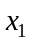、头部厚度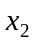、内半径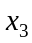和圆柱段长度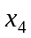。其中变量和是离散变量，取值为0.0625的整数倍。下面描述此问题的公式：
目标函数：
约束条件：
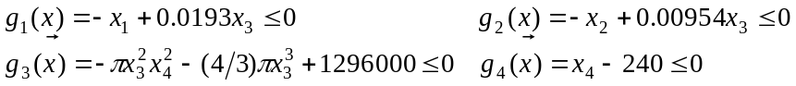
其中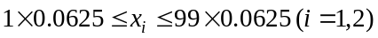和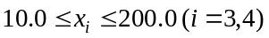。
减速器优化设计问题
减速器优化设计问题目的是最小化减速器的重量，需考虑四个方面：齿轮牙齿的弯曲应力、表面应力、轴横截面弯曲度和轴应力；涉及7个设计变量：表面宽度、齿轮模数、齿数、轴承之间第一个轴的长度、轴承之间第二个轴的长度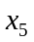、第一个轴的直径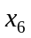和第二个轴的直径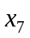，其中是离散整型变量。下面描述此问题的公式：
目标函数：
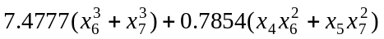
约束条件：
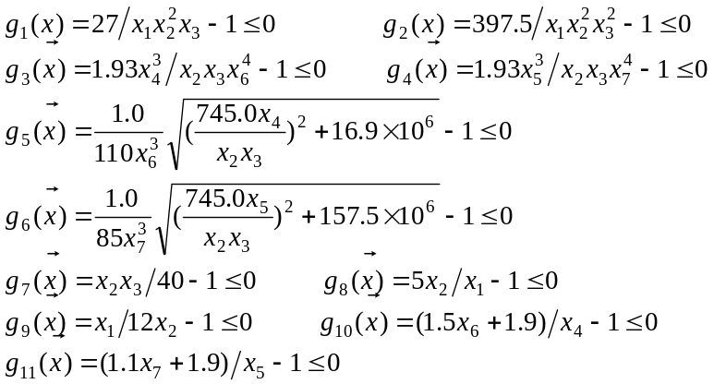
其中和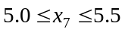。

报告：
提交的报告中应包含：
1) 你对这个问题的理解和分析；
2) 你为什么采用某个算法，并介绍这个算法的背景；
3) 你所采用的算法的全部技术细节和伪代码；
4) 描述或分析你所得到的结果；
5) 总结和讨论。
报告按照提供的模板来写，报告用中文写，但要附带英文摘要. 最后把它转换成PDF格式。把文件命名为"report.pdf"。

提交材料：
1) 报告(包含纸质版和电子版)
2）算法源代码（可以使用工具，注明使用哪种工具，怎么使用，需要详细描述过程）。
3) 本人信息(学号+姓名+导师)。把以上文件打包成各种压缩文件(ZIP, RAR). 把压缩文件命名“学号+姓名+导师+ 后缀名”。

提交到邮箱：xiang052@163.com，如果文件太大，可以直接联系杨志翔。
提交时间：6月30日
实验二

任务描述
背景:
在日常生活中,人们经常去看电影. 但不同的人喜欢的类型不一样，有人喜欢战争片，有人喜欢艺术片，有人喜欢爱情片等等. 我们从网上找到的这个公开的数据集，目的是确定某个用户对某个电影的评级分数。
数据集:
683个用户，1682部电影，数据集共有100,000 个评级信息，评级分为1-5（颗星） ；每个用户有5个属性，每部电影有24个属性。（用户文件u.user, 电影文件u.item）。
1.训练集格式(90000)：user id | item id | rating，其中user id 范围为 1 到 943 ，item id 范围为 1 到 1682，评价以星等(1至5)來表示。
2.测试集格式(10000)：user id | item id，其中user id 范围为 1 到 943 ，item id 范围为 1 到 1682，没有评价
3.用户属性：user id | age | gender | occupation | zip code
4.电影属性：movie id | movie title | release date | video release date | IMDb URL | unknown | Action | Adventure | Animation | Children's | Comedy | Crime | Documentary | Drama | Fantasy | Film-Noir | Horror | Musical | Mystery | Romance | Sci-Fi |Thriller | War | Western |

任务: 对每对数据（user_id, movie_id）预测评级（1-5）。

实现和结果输出：
1. 实现：你可以用任何语言( Matlab, C++, Java等)、任何算法( 朴素贝叶斯，决策树，协同过滤算法等)、任何工具( Weka, Matlab等)来实现，我们鼓励对问题进行各方面的分析，比如任务有哪些难度，这将对你选择用那个算法有帮助，对问题深层次的分析和创新性的思考容易获得高分。
2. 结果输出: 算法的输出应当是 "output.txt" 的文本文件，包含 10,000 行, 每行是测试集中对应行的评级. 不要把行搞混淆了，不然准确率会很低。
图1 output.txt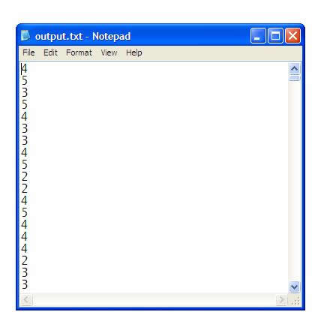

评价
1）输出结果：采用均方误差（Mean Square Error）对结果进行评价。
2）实验报告：新颖的想法、详细的分析、以及清楚的表达与排版。
3）代码：严禁抄袭和杜撰。

报告内容：
提交的报告中应包含：
1) 你对这个问题的理解和分析；
2) 你为什么采用某个算法，并介绍这个算法的背景；
3) 你所采用的算法的全部技术细节和伪代码；
4) 描述或分析你所得到的结果；
5) 总结和讨论。
报告按照提供的模板来写，报告用中文写，但要附带英文摘要. 最后把它转换成PDF格式。把文件命名为"report.pdf"。

提交材料：
提交的内容需要包括：
1) 报告(包含纸质版和电子版)
2） 'output.txt' 文件 : 包含10,000行评级信息；
3) 'report.pdf' 文件：实验报告;
4) 算法源代码（可以使用工具，注明使用哪种工具，怎么使用，需要详细描述过程）；
5) 本人信息(学号+姓名+导师)。
把以上文件打包成各种压缩文件(ZIP, RAR). 把压缩文件命名“(学号+姓名+导师+ 后缀名”。
提交到邮箱：xiang052@163.com，如果文件太大，可以直接联系杨志翔。
提交时间：6月30日

